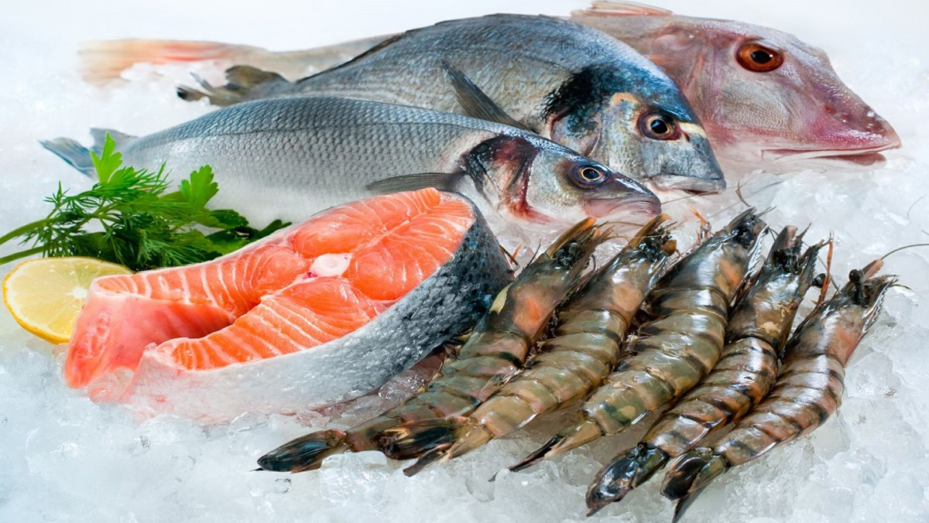

Sản phẩm : Hải sản

Giá thành : 80000 VNĐ

Loại sản phẩm : Thực phẩm